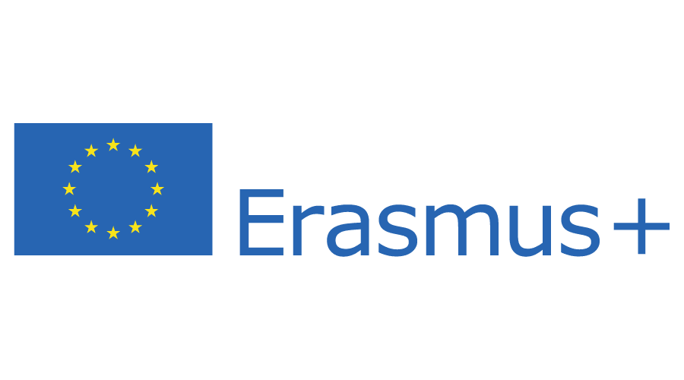

**NEWSLETTER 1/2021**

Milé studentky, milí studenti,

Předně bych Vám ráda popřála v Novém roce hodně úspěchů a zejména pevné zdraví. Věřím, že letošní rok bude pro nás všechny příznivější než ten předchozí. Jmenuji se Lenka Fabíková, jsem institucionální koordinátorkou programu Erasmus+ na VŠ Prigo a prostřednictvím tohoto newsletteru Vás budu informovat o možnostech výjezdu na pracovní stáž či studijní pobyt v rámci Vašeho studia.

Postupně Vám zde také budu představovat naše partnerské univerzity.

O programu Erasmus+ zajisté většina z Vás už slyšela, možná jste se někteří i zapojili. Ale opakování je matka moudrosti, tak si připomeňme.

Jaké možnosti máte v rámci vysokoškolského studia?

1. Studijní pobyt

* Vycestovat můžete na partnerské univerzity. Které to jsou? To zjistíte na <https://www.vs-prigo.cz/erasmus/>.
* Jak dlouho? Semestr nebo dva – záleží na Vašich preferencích.
* Jaké je stipendium? Výše stipendia se odvíjí od destinace, kterou zvolíte. Stipendium se pohybuje v rozmezí 330–510 EUR/měsíc.

1. Pracovní stáž

* Vycestovat můžete na jakoukoli firmu nebo instituci v EU/EHP a Norsku.
* Min délka stáže jsou 2 měsíce, max. 12 měsíců.
* Firmu si můžete aktivně hledat sami nebo vybírat z nabídek vyvěšených na <https://erasmusintern.org/>.
* Výše stipendia: 480–660 EUR/měsíc.
* Pracovní stáž je součástí Vašeho studijního plánu, takže výjezd zároveň znamená i zisk kreditů nutných pro zdárné dokončení studia.

Všechny potřebné informace najdete na webu Domu zahraniční spolupráce: <https://www.naerasmusplus.cz/cz/mobilita-osob-vysokoskolske-vzdelavani/pro-studenty/>

**Na pracovní stáž je možné vyjíždět v průběhu celého roku. Stačí mě kontaktovat. Na studium vyhlašuji výběrové řízení dvakrát ročně. Nyní otevírám výběrové řízení na zimní semestr AR 2021/22.**

Své dotazy můžete směřovat i na mne. Kontaktovat mě můžete e-mailem ([lenka.fabikova@prigo.cz](mailto:lenka.fabikova@prigo.cz)), telefonicky (+420 603 872 371) nebo osobně (po předchozí domluvě).

A kterou školu si dnes představíme?

Dnes to bude německá **University for police and public administration of the state of North-Rhine**, která má hlavní sídlo v Gelsenkirchenu. Celkem zde studuje cca 12 000 studentů. Univerzita má pobočky ve více německých městech, např. v Cáchách, Duisburgu, Dortmundu a dalších. Veškeré potřebné informace lze najít na <https://www.hspv.nrw.de/en/>.

Pro zahraniční studenty, kteří nemluví německy, nabízí letní semestr v anglickém jazyce. Tato výuka probíhá v Kolíně. V rámci 30 kreditů, které zde můžete získat je i šestitýdenní praxe. Informace a seznam předmětů najdete zde: <https://www.hspv.nrw.de/en/international/erasmus/incoming-students/>

Studenti, kteří mluví německy, pak mají mnohem širší výběr předmětů a mohou si i vybrat město, kde chtějí studovat. Mají společný rozvrh s „běžnými německými studenty“.

V Kolíně studuje necelých 3 000 studentů, a to na 6 různých oborech. Kromě veřejné správy zde je možné studovat státní správu, správu důchodů či policejní školu.

A co zajímavého na Vás čeká v Kolíně?

Kolín je čtvrté největší město Německa s více než jedním milionem obyvatel. Patří také mezi nejstarší města Německa, jeho historie sahá do roku 50 př.n.l. To v praxi znamená, že je zde mnoho historických památek. Dá se tu ale i relaxovat v nádherném Rýnském parku, který se rozkládá na pravém břehu Rýna a kde se nachází i vyhlídková platforma Triangl, odkud je vidět celé město.

Pro milovníky přírody je zde také krásná zoologická zahrada, která dává domov cca 7000 zvířatům, a to již od roku 1860.

A protože nejen prací je člověk živ, nabízí město Kolín i spoustu zábavy. Je zde spoustu barů a hospůdek, kde se čepuje vyhlášené kolínské pivo, vařené podle tradičních receptur. Nechybí kluby, kde se dá poslouchat muzika všech žánrů a pomyslnou třešničkou na dortu by mohl být např. festival, kterému se přezdívá „Páté roční období“. Začíná vždy 11.11. v 11 hod. a je zakončen tzv. Rosenmontagszug – karnevalem, kterým se občané Kolína v únoru loučí se zimou. Ulice jsou naplněny lidmi v kostýmech a všude je veselo (a také hlučno).

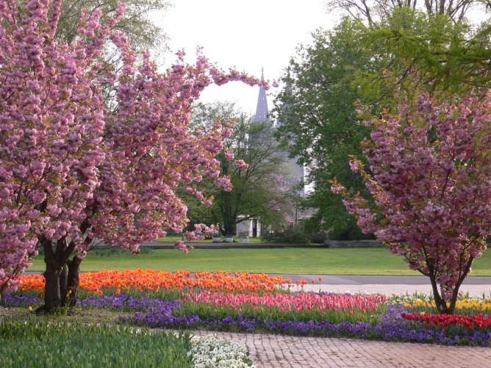

Doufám, že Vás tyto informace inspirovaly minimálně k zamyšlení, zda by nebylo fajn vyrazit někam „na zkušenou“ v rámci Vašeho studia na vysoké škole. A pokud ano, ráda se s Vámi setkám osobně a vysvětlím, jaké kroky udělat, aby se pouhá myšlenka stala realitou.

Stojí to za to!

Lenka Fabíková

Institucionární koordinátorka programu Erasmus+